**2018年注册会计师全国统一考试**

**《财务成本管理》答案及依据**

**一、单选题**

1.

答案：C

依据：《财务成本管理》教材第一章《财务管理基本原理》第26页。

2.

答案:A

依据：《财务成本管理》教材第二章《财务报表分析和财务预测》第41页。

3.

答案：D

依据：《财务成本管理》教材第三章《价值评估基础》第77页。

4.

答案：C

依据：《财务成本管理》教材第四章•《资本成本》第121页。

5.

答案：A .

依据：《财务成本管理》教材第六章《债券、股票价值评估》第153页、第155 ~158 页。

6.

答案：D

依据：《财务成本管理》教材第八章《企业价值评估》第215〜217页。

计算说明：修正平均市销率=0.8 ÷（4% X100）=0.2

甲公司每股价值=0.2x（5% x 100）x40 =40 （元/股）

7.

答案：B

依据：《财务成本管理》教材第十章《股利分配、股票分割与股票回购》第246页。

计算说明：500 -800 x60% =20 （万元）

8.

答案：B

依据：《财务成本管理》教材第十一章《长期筹资》第264页。



9.

答案:C

依据：《财务成本管理》教材第十三章《产品成本计算》第342页。.

计算说明：第三道工序完工率：（40 +35 +25 x60% ）/（40 +35 +25）=90%

第三道工序在产品约当产量：6 000 x90%=5 400（件）

10.

答案：B

依据：《财务成本管理》教材第十四章《标准成本法》第366页。

11．

答案：D

依据：《财务成本管理》教材第十六章《本量利分析》第397页。

计算说明：销售息税前利润率=边际贡献率x安全边际率=（1 - 30%） x（l -40%）=42%

12.

答案：D

依据：《财务成本管理》教材第十七章《短期经营决策》第410页。

13.

答案：B

依据：《财务成本管理》教材第十九章《责任会计》第445 -446页。

14.

答案：C

依据：《财务成本管理》教材第二十一章《管理会计报告》第469〜470页。

1. **多项选择题**

1.

答案：B、C

依据：《财务成本管理》教材第二章《财务报表分析和财务预测》第42〜43页。

2.

答案：A、B、D

依据：《财务成本管理》教材第三章《价值评估基础》第98页。

3.

答案：B、D

依据：《财务成本管理》教材第四章.《资本成本》第116页。

4.

答案：A、C、D.

依据：《财务成本管理》教材第五章《投资项目资本预算》第132-134页。

5.

答案：A、C、D

依据：《财务成本管理》教材第六章《债券、股票价值评估》第156页。

6.

答案：A、B、C、D

依据：《财务成本管理》教材第二章《财务报表分析和财务预测》第58 -59页， 第八章《企业价值评估》第204页。

7.

答案：A、C、D

依据：《财务成本管理》教材第十章《股利分配、股票分割与股票回购》第256页

8.

答案：C、D

依据：《财务成本管理》教材第十二章《营运资本管理》第306页。

计算说明：H=3 x40-2 x10 =100 （万元）

9.

答案：E、C、D

依据：《财务成本管理》教材第十四章《标准成本法》第364页。

10.

答案：A、C、D

依据：《财务成本管理》教材第十六章《本量利分析》第393〜403页。

11.

答案：A、B、C

依据：《财务成本管理》教材第十七章《短期经营决策》第410页。

12.

答案：C、D

依据：《财务成本管理》教材第二十章《业绩评价》第460页。

**三、计算分析题**

**1.**答案：

（1）计算该项目2018年末-2022年末的相关现金净流量、净现值和现值指数（计算过程和结果填入下方表格中）。

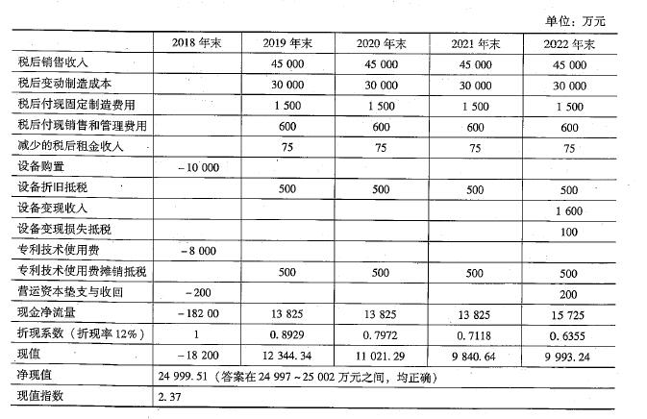

计算说明（以2022年末为例）：

税后销售收入=60 x1 000 x （1 -25%） =45 000 （万元）

税后变动制造成本=40 x1 000 x （1 -25%）=30 000 （万元）

税后付现固定制造费用=2 000 x（1 -25%）=1 500 （万元）

税后付现销售和管理费用=800 x（1 -25%）=600 （万元）

减少的税后租金收入= 100 x（1 -25%） =75 （万元）

设备折旧抵税=10000/5x25%=500 (万元)

设备变现损失抵税=[(10 000-10 000/5 x4) -1 600] x25% =100 (万元)

专利技术使用费摊销抵税=8 000/4x25%=500 (万元)

现值指数=(12 344. 34 + 11 021.29 +9 840. 64 +9 993.24)/18 200=2. 37

(2) 根据净现值和现值指数，判断该项目是否可行，并简要说明理由。

根据净现值判断,该项目可行；因为净现值大于0。

根据现值指数判断，该项目可行；因为现值指数大于1。

(3) 简要回答净现值和现值指数之间的相同点和不同点。

相同点：净现值和现值指数都考虑了货币时间价值，都能反映项目投资报酬率高于或低于资本成本，但都没有揭示项目本身可以达到的报酬率是多少，都没有消除项目期限差异的影响。

不同点：净现值是绝对数，反映投资的效益；现值指数是相对数，反映投资的效率。净现值没有消除差异的影响；现值指数消除项目规模差异的影响。对于独立项目，净现值＞0,项目可行；现值指数＞1,项目可行。对于互斥项目，按净现值最大选择投资项目，与股东财富最大化目标一致；按现值指数最高选择投资项目，不一定与股东财富最大化目标一致。

依据：《财务成本管理》教材第五章《投资项目资本预算》第126-128页、第132-135 页。

**2.**

答案：

(1)编制甲公司2018年管理用财务报表(结果填入下方表格中，不用列出计算过程)。

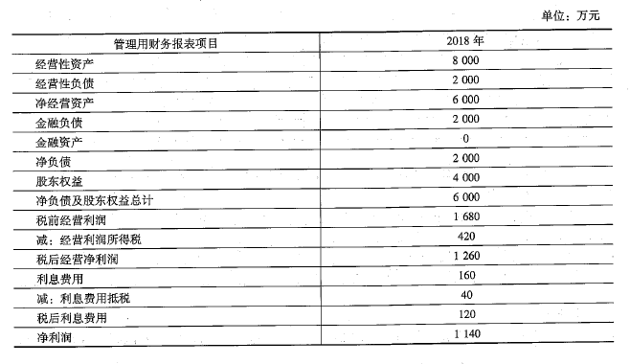计算说明:

经营性资产=200+800 + 1 500+5 500 =8000 (万元)

(2) 基于甲公司管理用财务报表，计算甲公司的净经营资产净利率、税后利息率、净财务杠杆和权益净利率(注：资产负债表相关数据用年末数计算)。

净经营资产净利率=1260÷6 000=21%

税后利息率=120÷2000=6%

净财务杠杆=2 000÷4 000 =50%

权益净利率= 1 140÷4 000 =28.5%

(3) 计算甲公司与乙公司权益净利率的差异，并使用因素分析法，按照净经营资产净利率、税后利息率和净财务杠杆的顺序，对该差异进行定量分析。

权益净利率的差异=28.5% -30.4% = -1.9% "

净经营资产净利率差异引起的权益净利率差异=21% + (21% -8%) x60% -30.4%

= 28. 8% -30.4% = -1.6%

税后利息率差异引起的权益净利率差异=21% +(21% -6%) x60% -28.8%

= 30% -28.8% =1.2%

净财务杠杆差异引起的权益净利率差异=21% +(21% -6%) x50% -30%

= 28. 5% -30% = -1.5%

依据：《财务成本管理》教材第二章《财务报表分析和财务预测》第55〜60页。

**3.**

答案:

（1）采用股利折现模型，估计1年后甲公司股票的内在价值。

2.2 x =61. 80 （元/股）（答案在61. 70-61. 80 元/股之间，均正确）

（2）如果预测正确，分别计算小王和小张1年后的投资净损益。

小王的投资净损益：

股票净损益= （61.80 -50）x1 000 =11 800 （元）

看跌期权到期日价值=0 （元）

期权净损益=0-3 x1 000=-3 000 （元）

投资净损益=11 800 -3 000=8 800 （元）

（或，投资净损益=61. 80 x 1 000 -53 000 =8 800 （元））

小张的投资净损益：

投资净损益=（61.80-50）x10 600 -5 x10 600=72 080 （元）

（或，投资净损益二（61. 80 -50） X10 600 -53 000 =72 080 （元））

（3）假如1年后甲公司股票下跌到每股40元，分别计算小王和小张的投资净损益。

小王的投资净损益：

股票净损益= 1 000 x（40-50） = -10 000 （元）

期权到期日价值=1 000 x（50 -40）=10 000 （元）

期权净损益=1 0000-1 000 x3 =7 000 （元）

投资净损益=-10 000+7 000= -3 000 （元）

（或：投资净损益=期权成本=- 1 000 x3 =-3 000 （元）；

或,1 000 x40 + 1 000 x （50 -40） -53 000 = -3 000 （元））

小张的投资净损益：

投资净损益=0 - 10 600 x5 = -53 000 （元）

（或,投资净损益=0 - 53 000=-53 000 （元）） ,

依据：《财务成本管理》教材第六章《债券、股票价值评估》第161页、第七章《期权价值评估》第167 - 168页、第171 - 172页。

**4.**

答案：

（1）编制直接材料费用分配表、作业成本分配表（结果填入下方表格中，不用列出计算过程）。

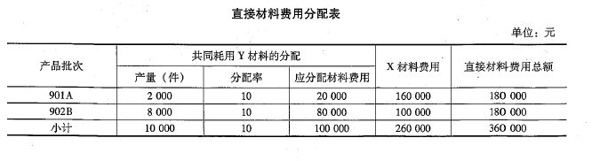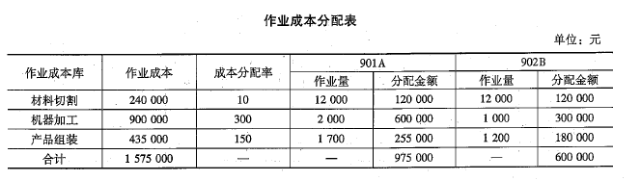

计算说阴：

Y 材料分配率=（20 000+80 000） ÷ （2 000 +8 000） = 10 （元/千克）

材料切割：成本分配率=240 000 ÷24 000 = 10 （元/次）

机器加工：成本分配率=900 000 ÷3 000 =300 （元/机器工时）

产品组装：成本分配率=435 000 ÷2 900 = 150 （元/人工工时）

（2）编制901A、902B的产品成本计算单（结果填入下方表格中，不用列出计算过程）。

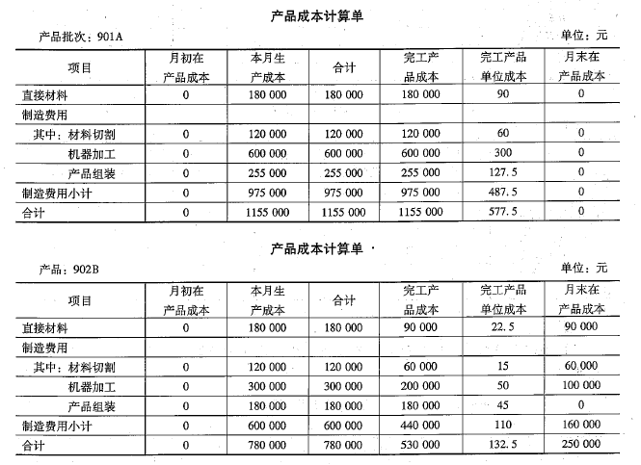

902B产品成本计算说明：

完工产品的直接材料费用=180 000 x =90 000 （元）

月末在产品的直接材料费用=180 000-90 000=90 000 （元）

（或=180 000 x =90 000 （元）

完工产品材料切割成本=120 000 x =60 000（元）

月末在产品材料切割成本= 120 000 -60 000 =60 000 （元）

（或，月末在产品材料切割成本==120 000 x =60 000（元））

完工产品机器加工成本=300 000 X=200 000 （元）

月末在产品机器加工成本=300 000 -200 000 = 100 000 （元）

（或，月末在产品机器加工成本=300 000 X=100 000（元））

月末在产品尚未组装，所以产品组装成本全部由完工产品负担。

依据：《财务成本管理》教材第十三章《产品成本计算》第348〜350页，第十五章 《作业成本法》374〜377页。

**5.**

答案

根据上述资料，编制公司2019年第一、第二季度现金预算（结果填入下方表格中 不用列出计算过程）。

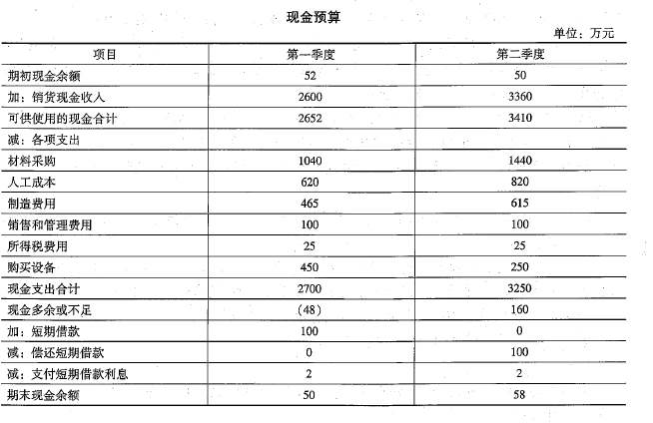

计算说明：

第一季度销货现金收入=800 +30 x 100 x60% =2 600 （万元）

第二季度销货现金收入=30 x 100 x40% +40 x90 x 60% =3 360 （万元）

第一季度产量二30 +40 x 10% -3 =31 （万件）

第二季度产量=40 +50 x 10% -40 x 10% =41 （万件）

第一季度材料采购=420 +31 x 10 x4 x50% =1 040 （万元）

第二季度材料采购=31 10 x 4 X 50% +41 x 10 x 4 x 50% =1 440 （万元）

第一季度人工成本=31x x2 x 10=620 （万元）

第二季度人工成本=41x 2 x 10 =820 （万元）

第一季度制造费用=31 x2 x 7.5 =465 （万元）

第二季度制造费用=41 x 2 x 7. 5 =615 （万元）

第一季度支付的短期借款利息=100 x2% =2 （万元）

第二季度支付的短期借款利息=100 x2% =2 （万元）

依据：《财务成本管理》教材第十八《全面预算》第428 -434页。

**四、综合题**

答案：

（1）根据资料一，为有效利用现有的一台关键设备，计算公司A、B、C三种产品的生产安排优先顺序和产量。在该生产安排下，公司的经营杠杆和财务杠杆各是多少？

A、B、C三种产品对关键设备加工能力的总需求（400 x1 +600 x2 + 1 000 x2.5= 4 100小时） ＞加工能力的总供给（2 500小时），需要根据单位限制资源边际贡献进行排产。

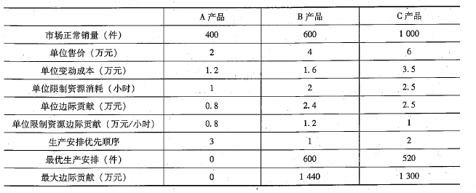

为有效利用关键设备，公司的生产安排优先顺序：首先安排生产B产品；满足B产品市场需求后，安排生产C产品；满足C产品市场需求后，安排生产A产品，直至满足A产品市场需求或充分利用关键限制资源（两者以产量较低者为准）。产量：生产A产品 0件，生产B产品600件，生产C产品520件。

边际贡献=1 440 +1 300=2 740 （万元）

息税前利润=2 740 -1 000 = 1 740（万元）

税前利润=1 740 -10 000 x6% =1 140 （万元）

经营杠杆==1.57

财务杠杆==1.53

（2）根据资料二，采用每股收益无差别点法，计算两种筹资方案每股收益无差别点的息税前利润，并判断公司应选择哪一种筹资方案。在该筹资方案下，公司的经营杠杆、财务杠杆、每股收益各是多少？

A、B、C三种产品对关键设备加工能力的总需求（=400x1 +600x2 + 1 000 x2.5 = 4 100小时）＜加工能力的总供给（=2500x2=5 000小时），故三种产品分别按400件、600件、1 000件生产。

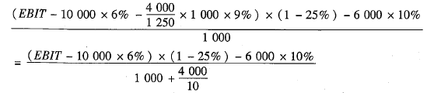每股收益无差别点息税前利润（EBIT） =2 408 （万元）

边际贡献=0.8x400 +2. 4 x600 +2. 5 x1 000 = 4 260 （万元）

息税前利润=4 260-（1 000+600）=2 660 （万元）

由于2 660万元〉2 408万元，故选择方案1。

（或，将EBIT = 2 660 （万元）代入每股收益无差别点公式中，分别求解每股收益

方案1：每股收益=0. 729 （元）

方案2：每股收益=0.675 （元）

由于方案1每股收益（0. 729元）＞ 方案2每股收益（0. 675元），故选择方案1。

税前利润= 2 660-10 000 x6% - x 1 000 X 9% =1 772 （万元）

净利润= 1 772x （1 -25%）= 1 329 （万元）

经营杠杆= =1.60

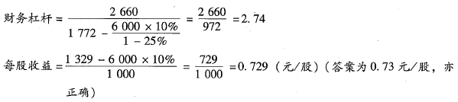（3）结合要求（1）、（2）的结果，简要说明经营杠杆、财务杠杆发生变化的主要原因。

固定成本是引发经营杠杆效应的根源（或，企业销售量水平与盈亏平衡点的相对位置决定了经营杠杆的大小；或，经营杠杆的大小是由固定性经营成本和息税前利润共同决定的），本题中主要是因为固定成本增加，导致经营杠杆变大。

固定性融资成本是引发财务杠杆效应的根源（或，息税前利润与固定性融资成本的相对水平决定了财务杠杆的大小；或，财务杠杆的大小是由固定性融资成本和息税前利润共同决定的），本题中主要是因为财务费用（或，利息费用、优先股股利）增加,导致财务杠杆变大。

（4）根据资料三，计算并判断公司是否应利用该剩余产能。

剩余产能=2 500 x2 -4 100=900 （小时）

边际贡献=0.8 x900 -200=520 （万元）

因为可增加边际贡献，故应利用该剩余产能。

依据：《财务成本管理》教材第九章《资本结构》第230〜232页、第234 -241页， 第十七章《短期经营决策》第412-415页。